Pressemelding 22. september 2022

GOD FREMDRIFT I OPPSTART AV BYGGHÅNDVERK NORGE
Bygghåndverk Norge (BHN) ble formelt stiftet 16. august av Byggmesterforbundet og Malermestrenes Landsforbund (MLF). Formålet med en frittstående organisasjon er å utgjøre en tydelig stemme og være en samlende kraft for alle bygghåndverksfagene. Den 20. september avviklet BHN sitt første styremøte og det er tilfredsstillende å konstatere at arbeidet med å etablere organisasjonen er i rute uttaler styreleder Thor Steinar Sandvik.

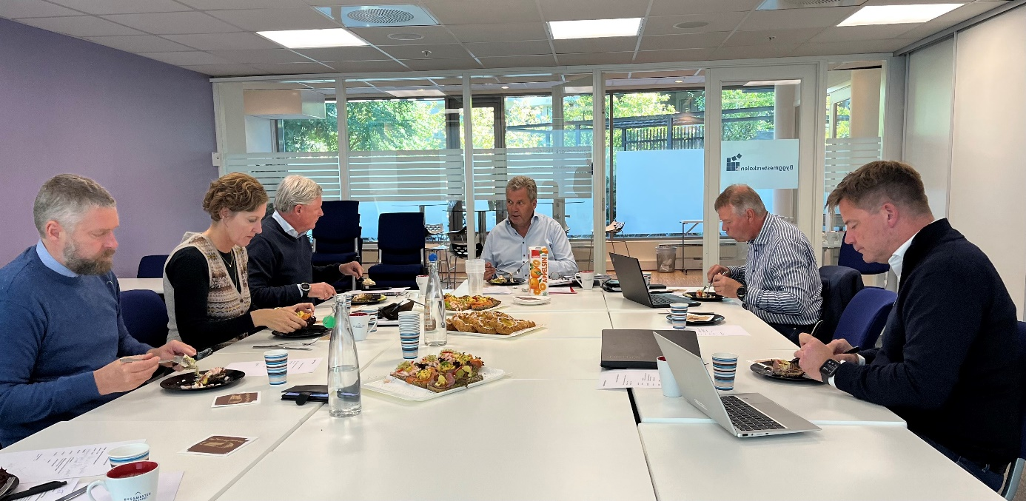
Styret i Bygghåndverk Norge (BHN). Fra venstre: Terje Kvittingen, Anna Fuhrhoff Jensen – nestleder, Stein Hesstvedt, Thor Steinar Sandvik – styreleder, Arild Kolltveit og Knut Strand Jacobsen Foto: Byggmesterforbundet.

I etableringsfasen har det vært prioritert å avklare administrative ressurser og det potensialet som utløses gjennom den samlokaliseringen av Malermestrenes Landsforbund (MLF) og Byggmesterforbundet som gjennomføres før årsskiftet. Det er tilfredsstillende for styret å konstatere at dette vil bidra til en effektivisering av driften for begge organisasjonene og være en styrke for Bygghåndverk Norge (BHN).

For Bygghåndverk Norge (BHN) er sunn konkurranse, rekruttering av fagarbeidere til robuste håndverksbedrifter, ett organisert og seriøst arbeidsliv sentralt. Potensialet for å drive kompetanseutvikling for bygghåndverksbedrifter med BHN som en paraplyorganisasjon for ulike landsforbund innen bygghåndverk og frittstående medlemsbedrifter, er stort. Fremover vil man arbeide for å samordne og videreutvikle tilbudet til medlemmene.

Byggmesterforbundet har siden man gikk ut av BNL i 2020 styrket sine ressurser innenfor arbeidsgiverservice og næringspolitikk. Gjennom etableringen av BHN overføres mye av denne aktiviteten dit.

Styret konstaterer at det er mange viktige saker for bygghåndverksbedrifter som nå står på den politiske agendaen. Det har derfor vært foretatt en avklaring av posisjonene til eierorganisasjonene slik at BHN allerede i høst kan engasjere seg i dette arbeidet. Styret har pekt ut stortingsbehandlingen av endringer i Arbeidsmiljøloven knyttet til forslag om innstramming av innleiereglene som en prioritert sak. Videre regjeringens varsling om endringer i regelverket for offentlige anskaffelser gjennom arbeidet med "Norgesmodellen".

Utover å konstatere at etableringen er i rute, registreres også interesse fra bygghåndverksmiljøer og enkeltbedrifter rundt om i landet. I Bygghåndverk Norge (BHN) er vi åpne for samtaler med alle de som ønsker å få mer informasjon om organisasjonen avslutter styreleder Thor Steinar Sandvik

For nærmere informasjon, kontakt
Thor Steinar Sandvik, styreleder Bygghåndverk Norge (BHN)
e-post ts@byggtjeneste.no, telefon 90 74 34 30

